Pressemitteilung

25. RADIO REGENBOGEN Award:
Zum Jubiläum große Emotionen und Mega-Party-Stimmung
- Iris Berben und Günther Jauch übergeben RADIO REGENBOGEN Award an „Medienmann“ Michael „Bully“ Herbig und „Medienfrau“ Barbara Schöneberger
- Europa-Park feiert 50. Geburtstag: Johannes B. Kerner überreicht Sonderpreis Entertainment an Europa-Park-Gründer Roland Mack
- Was für eine Bandbreite: Auszeichnung für nationale und internationale Musikstars von Wolfgang Niedecken (Lebenswerk) über Nico Santos, Milow, FAST BOY, Mark Ambor, Sophie and the Giants und ISAAK bis hin zu CYRIL

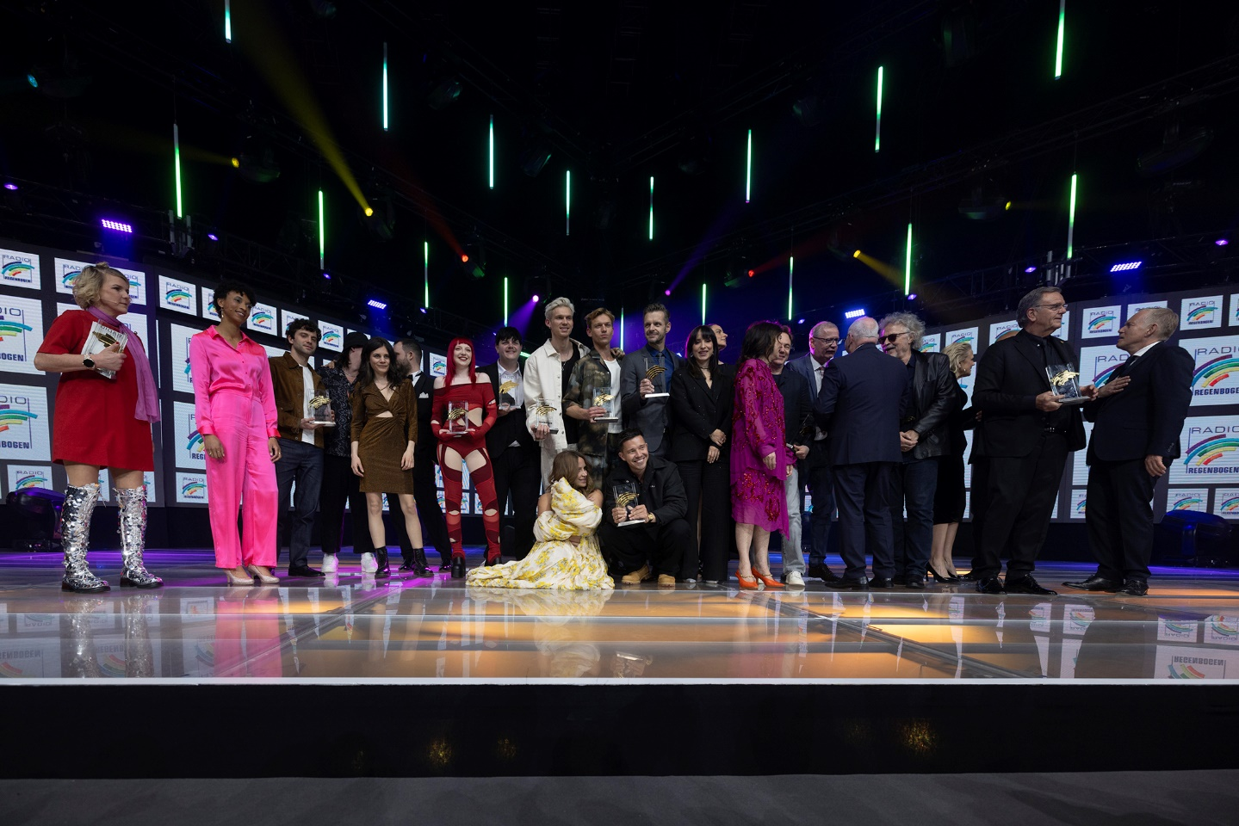Was für eine grandiose Show zum 25. Jubiläum des RADIO REGENBOGEN Award, was für ein beeindruckendes Defilee von deutschen und internationalen Prominenten aus Musik, Show, Film und Fernsehen: Die größten Stars aus der deutschen Unterhaltungsbranche wie etwa Michael „Bully“ Herbig, Barbara Schöneberger, Iris Berben und Günther Jauch und die angesagtesten Musiker wie Milow, Nico Santos, FAST BOY, Sophie and the Giants und Mark Ambor bis hin zu Legenden wie BAP-Gründer Wolfgang Niedecken kamen gestern [04.04.2025] in die Europa-Park Arena, um einen der wichtigsten Medienpreise Deutschlands entgegenzunehmen, oder die Laudatio auf ihre Kolleg:innen zu halten. Und das pünktlich zum 50. Geburtstag des Europa-Park, dessen Gründer Roland Mack den Sonderpreis Entertainment aus den Händen von TV-Ikone Johannes B. Kerner in Empfang nahm. Verliehen wurde der 25. RADIO REGENBOGEN Award vor 1.200 Gästen in der bereits seit Wochen ausverkauften Arena des Europa-Park Confertainment Center. Comedian Mirja Bös moderierte das glamouröse Event.
Die Preisträger:innen des 25. RADIO REGENBOGEN Award und ihre Laudator:innen:
  - Newcomer International 2024: Mark Ambor (Laudatorin: Sonya Kraus)
  - Sonderpreis Entertainment 2024: Roland Mack (Laudator: Johannes B. Kerner)
  - The Voice 2024: Milow (Laudatorin: Stephanie Stumph)
  - Pop International 2024: Sophie and the Giants (Laudator: Jens Schneider)
  - Comedy 2024: Florian Schroeder (Laudatorin: Mirja Boes)
  - Pop National 2024: ISAAK (Laudatorin: Eva Padberg)
  - Künstler National 2024: Nico Santos (Laudatorin: Joyce Ilg)
  - Medienmann 2024: Michael „Bully“ Herbig (Laudatorin: Iris Berben)
  - Newcomer National 2024: FAST BOY (Laudatorin: Enissa Amani)
  - Lifetime 2024: Wolfgang Niedecken (Laudator: Hannes Ringlstetter)
  - Medienfrau 2024: Barbara Schöneberger (Laudator: Günther Jauch)
  - Song des Jahres 2024: CYRIL (Laudatorin: Malaika Mihambo)
Tradition beim RADIO REGENBOGEN Award: Die Preisträger nehmen ihre Auszeichnung allesamt vor Ort persönlich in Empfang. Eine bisweilen intime Atmosphäre – auch dank einer zweiten Bühne mitten im Saal, das Publikum nur eine Armlänge entfernt. Gerade in diesem Jahr standen viele Preisträger/Laudatoren-Duos auf der Bühne, die miteinander befreundet sind – so etwa Barbara Schöneberger und Günther Jauch, Michael „Bully“ Herbig und Iris Berben sowie Wolfgang Niedecken und Hannes Riglstetter. Ebenso typisch RADIO REGENBOGEN Award: Publikum und Preisträger machen die Veranstaltung schon während der Preisvergabe zu einer großen Party.
Fast einem Urknall gleich startete der 25. RADIO REGENBOGEN Award mit einer Riesen-Überraschung so richtig durch. Preisträger aus den vergangenen Jahren – von Dunja Hayali, den Pet Shop Boys und Ray Garvey über Thomas Hermanns und Torsten Sträter bis hin zu Peter Maffay und Bülent Ceylan schickten Grüße per Video.
Das Feuerbach-Quartett zelebrierte gleichermaßen die Leichtigkeit des Pop und die Tiefe von Klassik in einem Medley ikonischer Hits wie „Bittersweet Symphony“, „Shape Of You“, „Shake It Off“ und „Beat It“, bevor der Newcomer International 2024 Mark Ambor als erster Preisträger des Abends den RADIO REGENBOGEN Award in Empfang nehmen durfte. „Dieser junge US-Amerikaner verzaubert uns mit einem farbenfrohen Feuerwerk der Gefühle“, so seine Laudatorin Sonya Kraus. „Mit sonnenverwöhnten Folk-Melodien und herzerfrischendem Gitarren-Pop avancierte der sympathische Singer-Songwriter innerhalb kürzester Zeit zum gefeierten Welt-Star.“
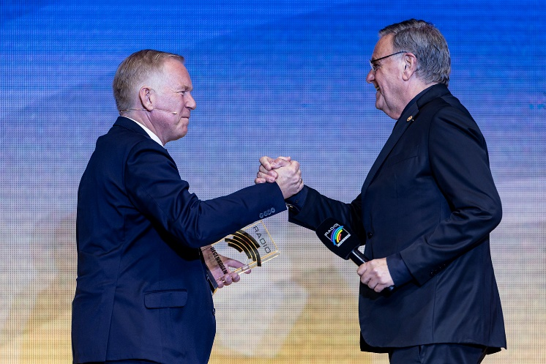
Zu einem Weltstar der Freizeitpark-Betreiber hat sich Roland Mack in den vergangenen fünf Jahrzehnten entwickelt. Zum 50. Geburtstag des Europa-Park wurde gestern erstmals der „Sonderpreis Entertainment“ des RADIO REGENBOGEN Award verliehen. Die Laudatio hielt TV-Ikone Johannes B. Kerner. Roland Mack, Gründer und Inhaber des Europa-Park in Rust, wird international als Ideengeber, Motor und Macher geschätzt. Er gilt als einer der ungewöhnlichsten und erfolgreichsten Familienunternehmer in Deutschland. Millionen von Kindern und Familien hat er mit „seinem“ Europa-Park glücklich gemacht. Fast 150 Millionen Menschen haben Deutschlands größten Freizeitpark seit Juli 1975 besucht. Johannes B. Kerner über den Preisträger: „Sie haben ein Reich geschaffen, in dem wir uns verzaubern lassen können. Es ist aber auch ein Ort der Völkerverständigung, wo Menschen aus ganz Europa zusammenkommen.“ Das Publikum feierte Roland Mack mit einer Standing Ovation. Der Preisträger dankbar: „Diesen Preis nehme ich auch stellvertretend für alle Europa-Park-Mitarbeiter entgegen.“
„Er spricht Flämisch und Deutsch“, so Laudatorin Stephanie Stumph über Milow, „doch seine wahre Sprache ist die Musik. Jedes seiner Konzerte auf den großen Bühnen Europas fühlt sich an wie ein Fest unter Freunden. Ein Feuerwerk voller Emotionen!“ Und das stellte der Preisträger „The Voice 2024“ dann auch direkt unter Beweis mit einem Medley seiner Hits wie etwa „You Don‘t Know“, „Whatever It Takes“ und „Ayo Technology“.
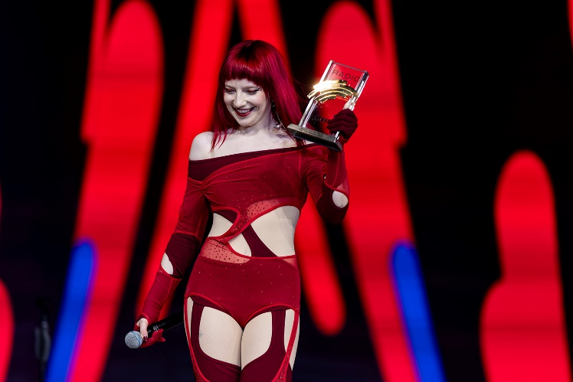
Dem stand Sophie and the Giants in nichts nach. „Diese Power-Frau ist wie gemacht für die Party-People der Nacht“, fand ihr Laudator, RADIO REGENBOGEN Moderator Jens Schneider, bevor er ihr den RADIO REGENBOGEN Award in der Kategorie „Pop International 2024“ überreichte. „Die fetten Beats, treibenden Grooves und eingängigen Melodien bohren sich sofort ins Ohr. Pure Energie für jeden Dance-Floor!“
Wenn Florian Schroeder die Bühne betritt, merkt das Publikum schnell: dieser Abend wird nicht nur lustig, sondern ein Feuerwerk für den Kopf. Schroeder ist nicht einfach ein Kabarettist, sondern ein scharfsinniger Chronist unserer Zeit, der mit messerscharfem Verstand den Wahnsinn des Alltags seziert – wie er auch in der Europa-Park Arena vorzüglichst unter Beweis stellte. Den RADIO REGENBOGEN Award übergab ihm dafür in der Kategorie „Comedy 2024“ Comedian Mirja Boes.
Kaum ein anderer Künstler hat es in den letzten Jahren geschafft, sich so schnell in die Herzen der Musikfans zu singen wie ISAAK. Mit seiner emotionalen Tiefe und einer Stimme, die unter die Haut geht, eroberte der zweifache Familienvater aus Nordrhein-Westfalen 2024 die Bühne des Eurovision Song Contests (ESC) in Malmö und machte Deutschland stolz: Sein Song „Always on the Run“ katapultierte ihn auf Platz 12 – das beste deutsche Ergebnis seit 2018. Super-Model Eva Padberg hielt die Laudatio auf den ehemaligen Straßenmusiker und Preisträger in der Kategorie „Pop National 2024“.
Die Songs von Nico Santos sind „wie ein wilder Ritt durch die Höhen und Tiefen des Lebens“, so Laudatorin Joyce Ilg: „Bei seiner Musik kann man tanzen, träumen – oder die Küche aufräumen, man kann dabei weinen, lachen – oder endlos Party machen!“ Als Beispiel nannte sie die spektakuläre Ride-Arena-Tour im Herbst vergangenen Jahres, bei der mehr als 60.000 Fans ihren Star frenetisch feierten. Dem Stand das Publikum in der Europa-Park Arena bei den Hits wie „Ray Of Light“, „Human Being“ oder auch „Play With Fire“ in nichts nach!
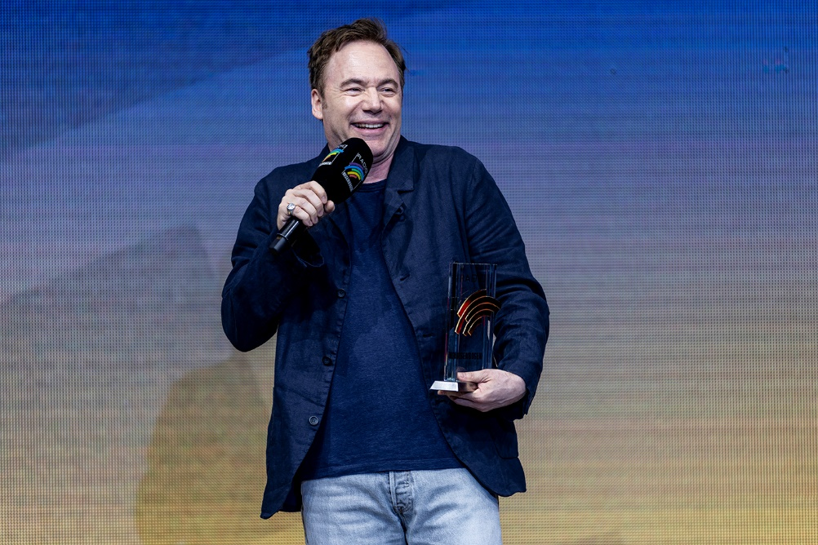
Seit Jahrzehnten bringt Michael „Bully“ Herbig die Deutschen zum Lachen. Man denke nur an Kultklassiker wie „(T)Raumschiff Surprise – Periode 1“ oder „Der Schuh des Manitu“, der fast 12 Millionen Zuschauer ins Kino lockte und zu einem der erfolgreichsten deutschen Filme aller Zeiten wurde. Sein jüngster Erfolg jedoch ist: Lachen verboten! Zumindest für die Comedians, die an seiner Show „LOL: Last One Laughing“ auf Amazon Prime Video teilnehmen. Und diese Show hat es in sich, mit einer Starpower wie nur ein Bully Herbig sie zusammenbringt: Anke Engelke, Bastian Pastewka, Carolin Kebekus, Kurt Krömer, aber auch Christoph Maria Herbst („Stromberg“) und prominente Musiker wie Smudo – die Liste lässt sich beliebig fortsetzen. Iris Berben überreichte ihm auch für dieses Comedy-Erfolgsprojekt den RADIO REGENBOGEN Award als „Medienmann 2024“: „Michael ,Bully‘ Herbig ist ein besonderer Menschen, einer der ein Feuer entfachen kann, um daraus mit seinen ,Komplizen‘ ein Feuerwerk entstehen zu lassen. Und gerade seine Show LOL bleibt uns hoffentlich noch lange erhalten.“ Der Geehrte war so begeistert von der Lobeshymne von Iris Berben, vom RADIO REGENBOGEN Award und vom Europa-Park, dass er spontan vorschlug, die Premiere der „Schuh des Manitu“-Fortsetzung „Das Kanu des Manitu“ in diesem Sommer im Europa-Park zu feiern.

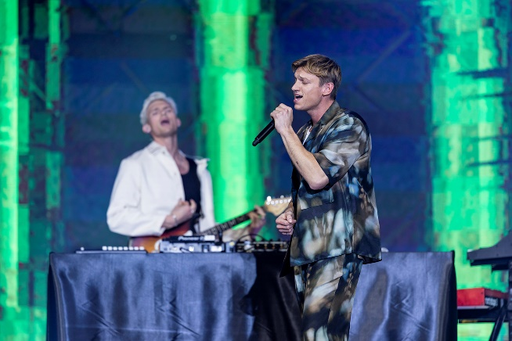
Deutschlands angesagteste „Sound-Tüftler“ und „Klang-Magier“ wurden mit dem RADIO REGENBOGEN Award in der Kategorie „Newcomer National 2024“ ausgezeichnet: „FAST BOY, die beiden mega-musikalischen Brüder, erlebten ihren kreativen Urknall erlebten inmitten der Corona-Pandemie, als sie im Keller ihres Elternhauses mit innovativem Dance-Pop experimentierten“, so Laudatorin Enissa Amani. Heute schwimmen die beiden Hit-Produzenten mit Songs wie „Forget You“, „Good Life“ und vor allem mit „Wave“ ganz oben auf der Erfolgswelle.
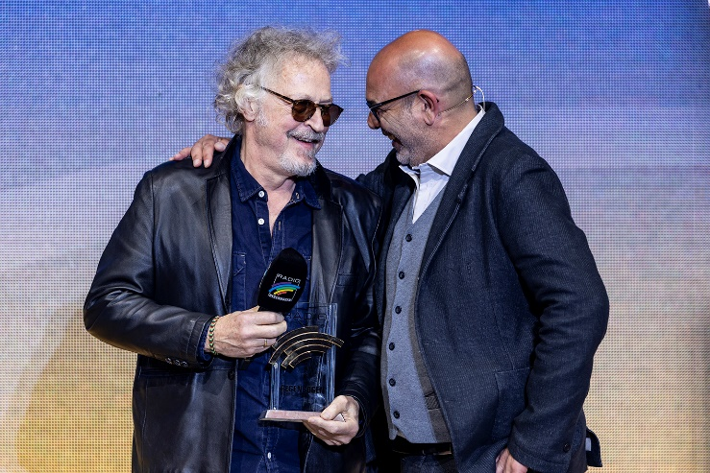
Der Name Wolfgang Niedecken ist in Deutschland ein Synonym für Kölsch-Rock, poetische Texte und unermüdliches Engagement. Mit über vier Jahrzehnten im Rampenlicht steht Wolfgang Niedecken für mehr als nur Musik. Er ist Chronist, Künstler, gesellschaftspolitisch engagiert und vor allem ein Mensch, der sich nicht mit dem Status quo zufriedengibt. Seine Lebensgeschichte inspiriert und erinnert uns daran, dass Kunst und Menschlichkeit Hand in Hand gehen können – und sollen. Den RADIO REGENBOGEN Award für sein Lebenswerk überreichte Kabarettist, Musiker, Schauspieler, Moderator – und ein guter Freund von Wolfgang Niedecken – Hannes Ringlstetter. Das Publikum, begeistert von Niedeckens Performance von „Vill Passiert Sickher“ – und geradezu aus dem Häuschen beim Mega-Hit „Verdamp lang her“. Der RADIO REGENBOGEN Award für Wolfgang Niedecken – ein Preis fürs Lebenswerk für eine wahre Musik-Legende!
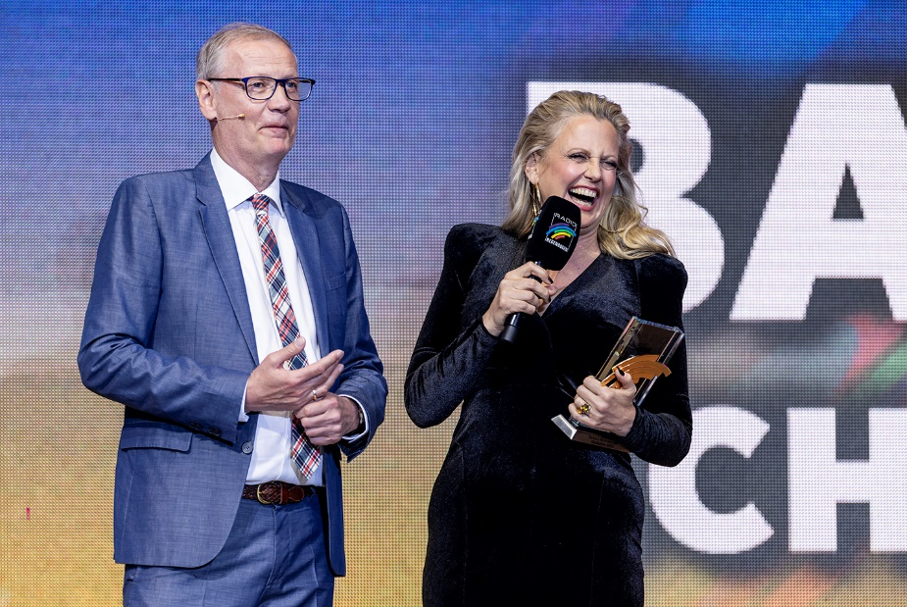
Barbara Schöneberger ist Deutschlands beliebteste Moderatorin und ein Multitalent, das die deutsche Unterhaltungslandschaft wie wenige andere bereichert. Ob als Moderatorin, Sängerin oder Podcasterin – sie überzeugt mit Authentizität, Humor und einer Extra-Portion Selbstironie. Ihre Vielseitigkeit und ihr Engagement machen sie zu einer der herausragendsten Persönlichkeiten im deutschen Fernsehen. Seit 2022 führt sie als erste Frau seit Paola Felix durch die traditionsreiche Samstagabendshow „Verstehen Sie Spaß?“ Mit ihrer Spontanität verleiht sie der Sendung frischen Wind und sorgt für unvergessliche Momente und ist damit die „Medienfrau 2024“. Den RADIO REGENBOGEN Award überreichte ihr Günther Jauch: „Sie ist eine intelligente, schlagfertige, humorvolle und unterhaltsame Frau, ist angstfrei und kann über sich selbst lachen – selbst bei einem derben Spruch auf ihre Kosten ist sie nicht beleidigt.“ Barbara Schöneberger bescheiden: „Ich habe in meiner Karriere viel Glück gehabt und zahlreiche Menschen getroffen, die micht unterstützt haben. Ihnen allen gilt mein Dank.“
Australien hat schon viele musikalische Talente hervorgebracht, doch selten hat ein Künstler die digitale Bühne so schnell erobert wie CYRIL. Mit über 700.000 Followern auf TikTok begeistert der DJ und Produzent seine Fans regelmäßig mit kreativen Neuinterpretationen von Hits aus unterschiedlichen Jahrzehnten. Ein besonderer Meilenstein in CYRILs Karriere ist sein Remix des 1980er-Hits „Stumblin‘ In“ von Chris Norman und Suzi Quatro. Dieses Meisterwerk avancierte zum viralen Hit auf TikTok, sammelte beeindruckende 1,4 Milliarden Views – und den RADIO REGENBOGEN Award in der Kategorie „Song des Jahres 2024“ aus den Händen von Leichtathletin Malaika Mihambo – und der perfekte Song für ein grandioses Finale des 25. RADIO REGENBOGEN Award.
RADIO REGENBOGEN Chef Kai Fischer: „In seiner 25. Ausgabe feierten wir mit dem RADIO REGENBOGEN Award Künstlerinnen, Künstler und Medienschaffende, die die Welt täglich bereichern. Es war uns eine Ehre, außergewöhnliche Persönlichkeiten auszuzeichnen, die in ihrer Profession herausragen und das Leben vieler positiv beeinflussen. Der Europa Park nimmt in der Erfolgsgeschichte des RADIO REGENBOGEN Award einen ganz besonderen Platz ein, da beide Unternehmen eine herausragende Partnerschaft verbindet. Wir freuen uns über zwei Jubiläen in diesem Jahr: 25 Jahre RADIO REGENBOGEN Award und 50 Jahre Europa Park.“
Andreas Ksionsek, Eventleiter von RADIO REGENBOGEN und Showregisseur: „Ich danke von Herzen den Teams von RADIO REGENBOGEN und dem Europa-Park, die in herausragender Professionalität erneut dieses wunderbare Event auf die Beine gestellt haben.“ Beeindruckende Preisträger, eine glanzvolle Verleihung – ein glamouröser RADIO REGENBOGEN Award 2025. „Markieren Sie sich schon heute den 10. April 2026 im Kalender“, das Datum des 26. RADIO REGENBOGEN Award. Der Vorverkauf dafür beginnt am Montag, 07.04.2025 unter regenbogen.de.
Der 25. RADIO REGENBOGEN Award wurde am 4. April 2025 in der Europa-Park Arena verliehen. Preisträger waren Barbara Schöneberger, Michael „Bully“ Herbig, Nico Santos, Wolfgang Niedecken, Roland Mack, CYRIL, Milow, FAST BOY, Mark Ambor, Sophie and the Giants, ISAAK und Florian Schroeder. Laudatoren waren Günther Jauch, Iris Berben, Johannes B. Kerner, Eva Padberg, Sonya Kraus, Stephanie Stumph, Enissa Amani, Malaika Mihambo, Joyce Ilg, Hannes Ringlstetter und RADIO REGENBOGEN Moderator Jens Schneider. Mirja Boes moderierte. Die Veranstaltung war ausverkauft. Der 26. RADIO REGENBOGEN Award findet am 10. April 2026 statt, der Vorverkauf dafür startet am 07.04.2025 auf regenbogen.de.
[25215108]
Bildunterschriften: 1) Finale des 25. RADIO REGENBOGEN Award im Europa-Park. 2) Johannes B. Kerner (links) überreicht den „Sonderpreis Entertainment“ des RADIO REGENBOGEN Award an Europa-Park-Gründer Roland Mack. 3) Preisträgerin in der Kategorie „Pop International 2024“: Sophie and the Giants. 4) Michael „Bully“ Herbig wurde als „Medienmann 2024“ ausgezeichnet. 5) Die „Newcomer National 2024“: FAST BOY. 6) Auszeichnung für sein Lebenswerk: BAP-Gründer Wolfgang Niedecken (links). Die Laudatio auf ihn hielt Hannes Ringlstetter. 7) Günther Jauch (links) überreichte den RADIO REGENBOGEN Award an „Medienfrau 2024“ Barbara Schöneberger. | Fotos: RADIO REGENBOGEN

Kontakt für Rückfragen:
tower media GmbH, Nina Schmied, Tel.: 06202 2797-170, E-Mail: rr-presse22@tower-media.de

RADIO REGENBOGEN ist das reichweitenstärkste private Hörfunkprogramm in Baden-Württemberg. Das Programmangebot ist inhaltlich auf Baden, Württemberg und die benachbarte Pfalz ausgerichtet. Gute Unterhaltung, ein abwechslungsreicher Musikmix und die anerkannte Informationskompetenz mit aktuellen Nachrichten und Berichten zeichnet das Hörfunkangebot aus. RADIO REGENBOGEN erreicht 1,365 Millionen Hörer pro Tag (ma 2025 Audio I) und generiert 2,280 Millionen Online Audio Sessions pro Monat (ma 2025 IP Audio I | Q4 2024 | In- u. Ausland). Produziert und verantwortet wird das Programm von der Audiotainment Südwest.

Veröffentlichung honorarfrei. – Bitte senden Sie ein Beleg-Exemplar an tower media GmbH, Ketscher Landstraße 2, 68723 Schwetzingen, ma21@tower-media.de.

